Přírodopis – 6. třída
Štefánková Gabriela
- Přečíst si téma hmyz s proměnou nedokonalou v učebnici ( strana 80 – 85)
- Udělat si výpisky do sešitu:

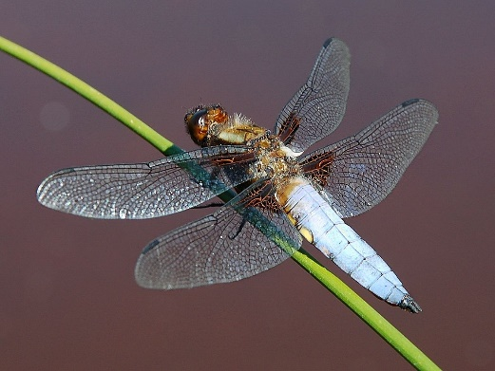
Hmyz s proměnou nedokonalou
Řád: 1) Vážky
- štíhlé protáhlé tělo
- jsou velmi dobrými letci
- velké složené oči
- vyskytují se v blízkosti vody
a jejich larvy jsou vodními dravci
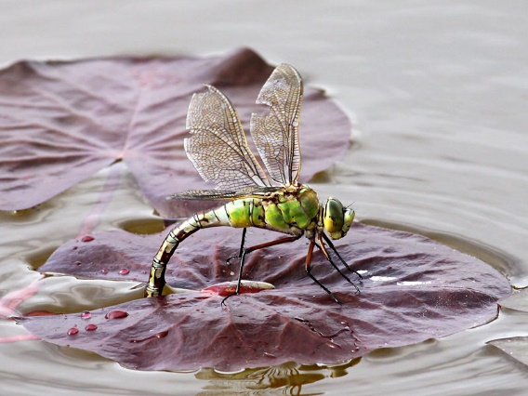
Zástupci: vážka ploská, šídlo královské

Řád: 2) Stejnokřídlí
- dělí se na křísy a mšice
- mají stejně velké dva páry křídel, bodavě sací ústrojí
- jejich potravou jsou rostlinné šťávy – většina zástupců patří mezi obávané parazity rostlin
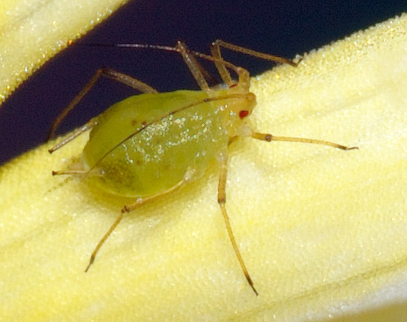
- Křísy:
nejznámější jsou cikády a pěnodějky
Cikády – vyskytují se v teplých oblastech a vydávají cvrčivý zvuk, přeměna v dospělou cikádu může trvat až 17 let
Pěnodějky – na stéblech trav se vyskytují chomáčky bílé pěny, do kterých se obalují larvy pěnodějek proti vysycháním a nepřátelům
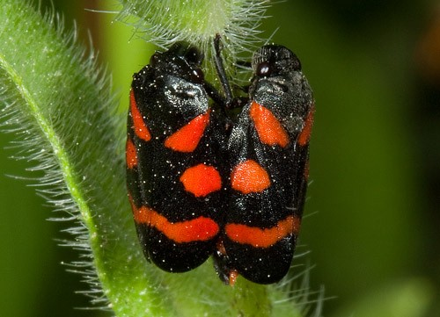
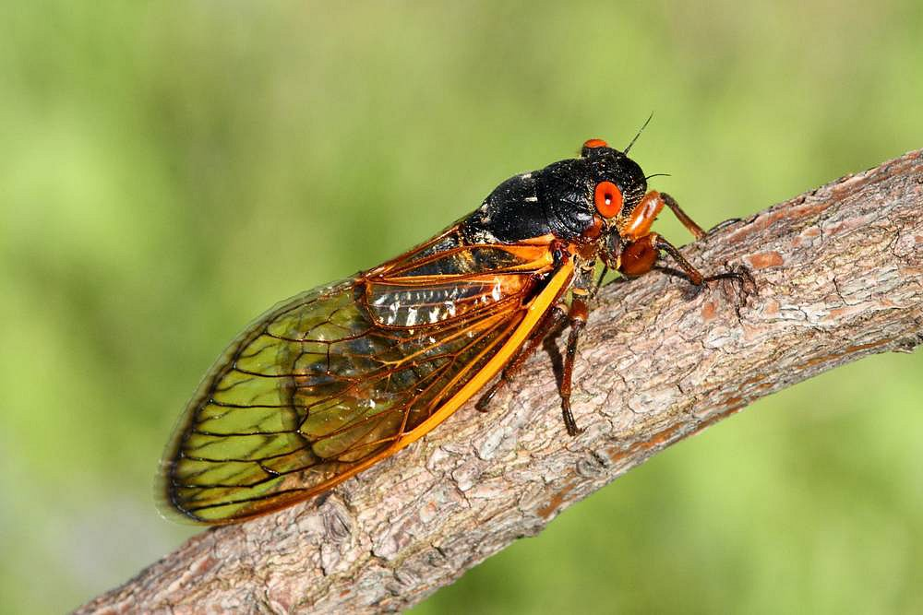

- Mšice:
- Drobný hmyz, který saje z rostlin více šťávy než potřebuje
- Nebezpečný pro rostlinu – přenáší virové choroby z rostliny na rostlinu
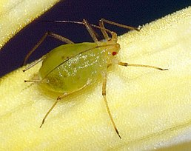
Řád: 3) Vši
- vnější parazité savců a živí se jejich krví
- na končetinách mají drápky a umožňují přichycení ke chlupům
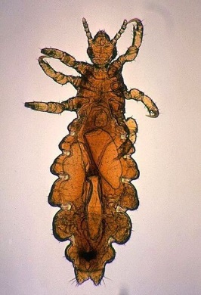
Zástupci:
Veš dětská Veš šatní
